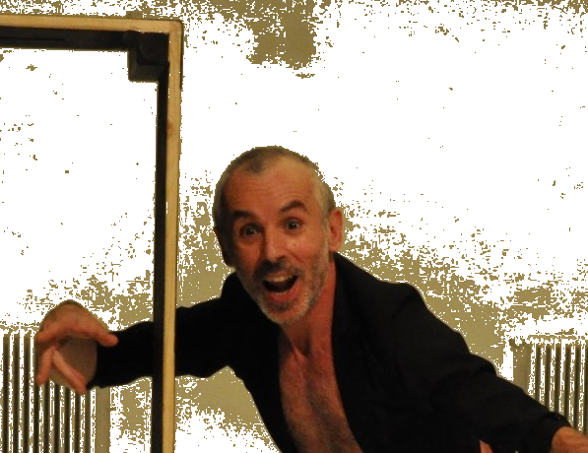
L’ Associazione Vox 2000 è stata costituita nel 1993.
Sotto la direzione artistica dell’artista Maurizio Saiu l’attività dell’Associazione si è svolta in tutti questi anni con particolare attenzione alla ricerca di interazione fra i linguaggi della danza,del canto, della musica e delle arti visive.
Dal 1978 al 1982 Maurizio Saiu studia danza classica e moderna nelle scuole di Cagliari danzando in diverse compagnie locali. Trasferitosi a Roma nel 1983 studia danza nel Centro Professionale di Danza Contemporanea con Elsa Piperno e Joseph Fontano. Nel 1985 il coreografo americano Richard Haisma lo invita a danzare nella sua compagnia Inventory Motion a New York. E’ proprio in questi anni a New York (sei anni di permanenza) che comincia ad interessarsi all’interazione fra il linguaggio della danza e del canto.
Il primo esperimento dal titolo Studio per un concerto infinito è del 1987 e viene rappresentato al Settelement House University di New York.
Nello stesso periodo approfondisce la sua conoscenza musicale cantando e recitando in ruoli principali all’interno di una compagnia italiana specializzata nel repertorio di musica popolare antica italiana.
Nel 1989 canta e danza al Lincoln Center di New York all’interno del Festival Serious-Fun.
Tornato in Sardegna nel 1991 inizia la sua collaborazione artistica col musicista Giorgio Tedde, con il quale realizzerà lo spettacolo Anghelus prodotto dal Festival abbinato al Concorso di Danza di Cagliari nel 1992. Ed è in questo periodo che mette in pratica gli esperimenti vocali che arriveranno ad essere delle vere composizioni, alcune delle quali eseguite oltre che nello spettacolo anche indipendentemente in importanti manifestazioni come il Music Days World di Stoccolma nel 1993, il Festival di Daarmstadt, al Conservatorio di Musica di Zurigo e Basilea, a Tokio, al Goethe Institut di Roma, Napoli, Padova, Cagliari.
Anghelus, duetto danzato e cantato insieme alla danzatrice Simonetta Nulchis con la partecipazione della cantante Elena Ledda, si avvale del progetto visivo di Andrea Fogli. Anghelus, ha partecipato nel 1994 alla Maratona della danza d’Autore Italiana al Teatro Ponchielli di Cremona ed è stato rappresentato successivamente al Teatro delle Saline di Cagliari e al Teatro Civico di Sassari.
Dato l’interesse rivolto anche alle arti visive, collabora con artisti che hanno la capacità di interpretare il lavoro vicini alla sensibilità che il progetto richiede.
Nel primo periodo di rientro in Sardegna la ricerca si direziona verso l’interesse per la propria cultura e in particolar modo verso le tradizioni popolari. Importante è il progetto La leggenda del Sardus Pater realizzato a Cagliari nel 1993 insieme all’artista Maria Lai, prodotto dal Centro Studi Danza Arte e Terapia di Cagliari.
Nel 1993 Squarci, produzione “Austro”, sette studi legati dal filo conduttore della cultura sarda nel contesto più vasto delle culture mediterranee è stato rappresentato al Teatro delle Saline di Cagliari, all’Acquario Romano di Roma nella Rassegna Segni Mobili ’95, al Teatro Erba di Torino nella Rassegna il Gesto e l’Anima, al Teatro Podewill di Berlino.
Vox, composizione per voce e percussioni del musicista Giorgio Tedde ed eseguita da Maurizio Saiu e Roberto Pellegrini in Festivals di musica contemporanea in Europa e in Giappone.
L’interesse dell’artista Maurizio Saiu va approfondendosi verso la scarnificazione del gesto che in Generazione all’Aurora, produzione Vox 2000 e Regione Autonoma della Sardegna, trio per una danzatrice e due danzatori, debutta alla prima Piattaforma della Coreografia d’Autore al Teatro dell’Angelo di Roma nel 1995. Le musiche originali sono di Giorgio Tedde, il progetto visivo dell’artista Andrea Fogli. La compagnia viene invitata a presentare lo spettacolo a Berlino, Copenaghen, Parigi, Sassari e Cagliari.
Nel 1997 l’Associazione realizza il progetto La Danza in relazione alle etnie, sovvenzionato in parte dalla Regione Autonoma della Sardegna.
La scuola Civica di Teatro Paolo Grassi di Milano invita Maurizio Saiu a creare una coreografia per gli allievi dell’ultimo corso. Da questa esperienza nasce Studio in nero, lavoro ripreso successivamente per il Collettivo Teatrale di Orvieto e per gli allievi delle scuole di danza di Cagliari e Sassari.
Nel 1997 partecipa alla seconda edizione della Piattaforma della Coreografia d’Autore al Teatro Rifredi di Firenze con la coreografia Solo (neanche l’ombra), prodotta dall’associazione Vox 2000.
Spettacolo rappresentato al Bastione di San Remy e al teatro Ersu di Cagliari e successivamente in una nuova versione a Torino, Roma e ancora Cagliari. Il progetto visivo è stato curato dall’artista sassarese Aldo Tilocca che collaborerà anche nel 1998 alla produzione di Morte Araba, coreografia creata da Maurizio Saiu per la danzatrice Cornelia Wildisen, e rappresentata in diversi Teatri fra cui il Teatro Franco Parenti di Milano nella rassegna Teatri 90 nel maggio del 2000 e nel Luglio del 2002 al Festival di Polverigi (AN).
E’ del 1999 la produzione dello spettacolo Pan-seminario per un errore elaborato durante un laboratorio di due mesi. Produzione Comune di Quartu S. E.
Nel 2000 la compagnia riallestisce per il Comune di Cagliari le tre coreografie di Maurizio Saiu Morte Araba, Solo (neanche l’ombra), Pan-seminario per un errore col titolo di Beige Opera. Lo spettacolo che inaugura la riapertura del Piccolo Auditorium di Cagliari nell’estate del 2000 verrà rappresentato al Teatro delle Saline di Cagliari, all’Ex-Carrozzeria Franco di Torino e al Teatro Vascello di Roma.
Nel 2001 l’Associazione cooproduce insieme all’Associazione Akroama il primo studio dello spettacolo Calimero. Nel 2002 la Regione Autonoma della Sardegna stanzia un contributo all’Associazione Vox 2000 per il completamento definitivo della nuova produzione: Calimero.
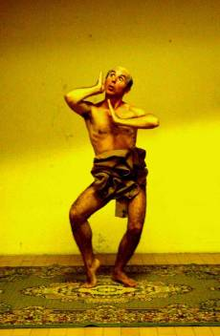
Lo spettacolo è stato rappresentato nell’autunno 2002 in diversi comuni dell’isola e nel Gennaio del 2003 ha partecipato alla rassegna organizzata dall’Associazione Terzadecade a Molinella (BO).
Durante l’anno 2003 l’associazione ha prodotto lo spettacolo coreografico “Fragile” della coreografa tedesca Virginia Heinen, rappresentato ad Iglesias e Domusnovas, e il riallestimento delle coreografie di Maurizio Saiu Pan-seminario per un errore e Morte Araba rappresentate ad Iglesias, Domusnovas, Bosa e Cagliari. L’associazione ha partecipato con gli spettacoli Pan-seminario per un errore e Morte Araba alle rassegne organizzate a Molinella (Bo) dall’ Associazione Terzadecade, a Bologna nella rassegna Xing-Raum, e a Roma all’interno del festival “Butho generazione” nel centro Laboratory.
Nel 2004 l’Associazione ha prodotto lo spettacolo di danza del coreografo Maurizio Saiu “Down Down” rappresentato all’interno della rassegna Danza Isola Danza organizzata ad Iglesias dall’associazione medesima con la direzione artistica di Maurizio Saiu. Lo spettacolo è stato replicato a Cagliari, Roma e Orvieto.
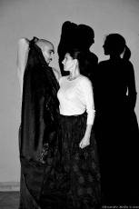
Nel 2005 produce due spettacoli del coreografo Maurizio Saiu: Pastorale e Transumanze, tematica affrontata nella rassegna di danza e arte contemporanea svoltasi ad Iglesias con la sua direzione artistica.
Nel settembre 2006 l'Associazione organizza ad Iglesias l'evento urbano Extreme, rassegna di danza contamporanea che mette a confronto le nuove estetiche della coreografia giapponese con alcune produzioni isolane.
Produzione della prima parte dello spettacolo L'Orientale sarda di Maurizio Saiu.
In Ottobre la ripresa dello spettacolo Pastorale all'interno del festival Autunno Danza al piccolo Auditorium di Cagliari.
Il 23 dicembre, in collaborazione con le scuole medie, attraverso un laboratorio con gli studenti, si riallestisce lo spettacolo Pastorale all'interno del Montegranatico di Domusnovas.
Nel 2007, sempre con la direzione artistica di Maurizio Saiu, l'Associazione organizza ad Iglesias la rassegna di arti performative "Il corpo sottratto" con interventi urbani come l'evento all'interno del cimitero monumentale di Iglesias "All'ombra di un cipresso", spettacoli di danza e laboratori.
Nel mese di Dicembre presenta la coreografia "Pastorale" in diversi comuni dell'isola all'interno del progetto "Un'isola in Festival".
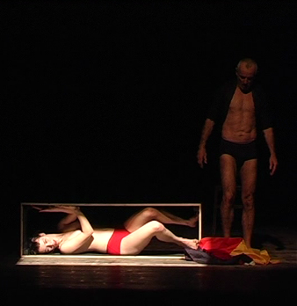
Nel 2008 l’associazione organizza il quarto appuntamento con la rassegna di arti performative sempre con la direzione artistica di Maurizio Saiu, e continua la stessa ricerca dell’anno precedente rinnovando il progetto “Il corpo sottratto” approfondendo l’intervento all’interno del cimitero con l’evento artistico “All’ombra di un cipresso”. Presso il chiostro di San Francesco si è svolta la performance curata da Josephine Sassu e Julien Bruneau interpretata dagli studenti del liceo artistico dal titolo “Scelgo una tomba e me la metto addosso”. Altre produzioni all’interno della rassegna sono: “Solo on Bach e Glenn”, di Albert Quesada. “Deep artificial nonsense concerning everything”, di Mikael Mrklund. Baldassarre di Dwey Dell con Teodora Castellucci. “Helium” di Anouk llaurent. “Rubik”di Cristian Chironi e “Caballeros”, esperimento musicoteatrale frutto della collaborazione con l’artista belga Julien Bruneau e Maurizio Saiu presentato anche a Cagliari nello stesso anno.
Nel 2009 quinto appuntamento ad Iglesias con la rassegna di arti performative “Il corpo sottratto” e con l’evento all’interno del cimitero “ All’ombra di un cipresso”. Nella rassegna si riallestisce lo spettacolo Pastorale e si producono la performance in urbano “Voci di qua e di là” con Germana Giannini e Andrea de Luca e gli spettacoli “Barokthegreat : Barok (the origin)” di Sonia Brunelli e “Le cose” di Stefano Questorio.

